L’échelle.

Objectif :
À la fin de la leçon les enfants seront capables de représenter des dessins de différentes échelles et de retrouver les échelles qui correspondent à la bonne carte ou à la bonne représentation.

Compétences :
773 : Construire la notion d’échelle spatiale en comparant des représentations territoriales à différentes échelles, des distances réelles à des distances sur le plan…
Dans des situations simples, évaluer la distance entre deux points sur une carte.
Dans des situations simples, calculer des distances en utilisant des échelles numériques.

Prérequis :
Les enfants sont capables de lire la légende d’une carte.
Ils savent se repérer sur la carte.

Cette leçon se répartit en 2 séquences et peut-être complétée par des problèmes d’échelle.

Première séquence :

 | Ce que fait l’instit | Ce que font les enfants
- Mise en situation : | L’instit demande à un enfant de venir face à la classe.  Il dit alors aux enfants de faire un croquis rapide de ce dernier de la taille qu’ils désirent, et pour ce faire, il distribue des feuilles aux enfants.  Ensuite il demande aux enfants de le découper, puis à un premier enfant de venir sur l’estrade avec son découpage et de le comparer à l’élève. Avec pour consigne de le reporter autant de fois que possible dans la taille de son camarade. | Les enfants dessinent leur camarade qui est face à eux sur l’estrade. Puis ils découpent leur bonhomme.  Ensuite, ils viennent comparer leur croquis à la réalité.  Ils doivent compter combien de fois ce dessin est contenu dans la taille de l’élève.
- Mise en commun et phase de travail : | L’instit insiste sur le fait qu’ils viennent de comparer une représentation à une réalité.  Il note chaque passage au TN de la manière suivante : 1/15  Il leur demande s’ils savent comment ce rapport s’appelle.  Si aucun ne le connaît, il leur dit que c’est une échelle.  De là, il leur demande quand est-ce qu’ils ont déjà entendu parler d’échelle… carte ou autre.  Il affiche au TN une représentation de bateau assez grande (format A3)  Ensuite l’instit distribue aux enfants des représentations de cinq navires les mêmes mais à une échelle différente. Il leur demande de classer les échelles de la plus petite à la plus grande (donc de l’image la plus grande à l’image la plus petite !)  Lorsque les enfants ont terminé, il demande à un élève de venir afficher son classement au TN. Et on fait la correction.  C’est à ce moment que l’instit explique que plus l’échelle est petite, plus l’image est grande.  Ensuite l’instit affiche des valeurs d’échelle au TN et demande aux enfants d’attribuer la bonne échelle à la bonne représentation. | Les enfants donnent leur réponse s’ils connaissent le nom du rapport.  Ils leur disent où ils ont entendu parler d’échelles… mais pas celle du jardin !  Les enfants reçoivent les cinq navires à classer de la plus petite échelle, à la plus grande.  Il faut qu’ils réfléchissent bien car avec ce qui a été vu précédemment, ils devraient se rendre compte que la plus petite image ne signifie pas forcément la plus petite échelle !  Les enfants doivent donner la bonne échelle à la bonne représentation.

Deuxième séquence :

 | Ce que fait l’instit | Ce que font les enfants
- Mise en situation :  Durée : 5min | L’instit demande aux enfants de reprendre leurs bateaux et les valeurs d’échelle qu’ils leur avaient attribuées.  L’instit leur demande ce que signifie le nombre inscrit en dessous de la barre des fractions ? | Les enfants reprennent leurs bateaux et les valeurs d’échelle.  Puis ils disent à l’instit que les nombres en dessous de la barre des fractions correspondent au nombre de fois que l’image peut être contenue dans l’image originale.
- Phase de travail :  Première activité : | Je demande aux enfants de prendre la carte de leur course d’orientation. Par groupe, je leur demande de calculer le nombre de km (ou m) parcourus lors de cette matinée. Ils devront relier tous les points trouvés, mesurer l’itinéraire et calculer la distance réelle. | Les enfants se répartissent en groupe, ils peuvent utiliser de la ficelle, une latte, des feuilles de brouillons.
Deuxième activité : | L’instit apporte plusieurs cartes de pays différents sans donner plus de précisions que cela.  Il constitue plusieurs groupes selon le nombre de cartes, puis distribue aux enfants un questionnaire où se trouvent des noms de villes, des itinéraires. Les enfants doivent calculer des nombres de kilomètres parcourus.  À la fin, quand tous les groupes ont répondu aux questions, l’instit demande aux groupes de venir présenter leur carte, la façon dont est présentée l’échelle et de dire l’itinéraire parcouru, combien de km ? Combien de cm sur la carte ? | Les enfants se placent par groupes pour travailler autour des cartes. Ils répondent aux questionnaires.
- Exercices : | L’instit distribue des exercices sur l’échelle, où les enfants doivent corriger des échelles incorrectes, trouver le nombre de kilomètres parcourus… | Les enfants réalisent les exercices sur l’échelle.
- Synthèse : | L’instit demande s’ils savent maintenant à quoi sert l’échelle. Il note leurs idées au TN puis ensemble ils réalisent la synthèse et la note sur leur présentation d’une carte.

Embûches
Aides possibles | Revoir avec les élèves les différents indices que l’on trouve sur une carte. Collectivement, on trouve la légende et l’analysons.  Bien préciser que le nom des rues ne nous apporte rien. Inciter les élèves à repérer le trajet simplement en s’imaginant dans la tête le trajet que le car fait (part à gauche, part à droite, va tout droit, etc.) Le faire par deux : un élève ferme les yeux et dicte.  S’aider d’un camarade pour tenir la laine à certains endroits.
Analyse des difficultés | ACTIVITES PREPARATOIRES  Difficulté à utiliser correctement une carte géographique.  Difficulté à retrouver le trajet pour aller jusqu’à la piscine.  Difficulté à tenir le bout de laine.

L’échelle : exercice

1.
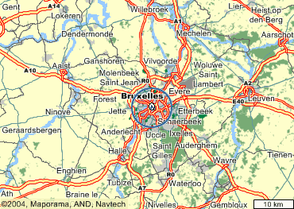
2.
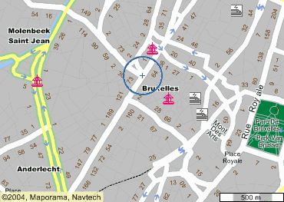
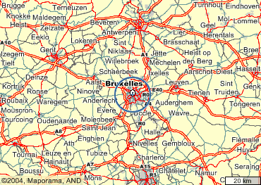
4.

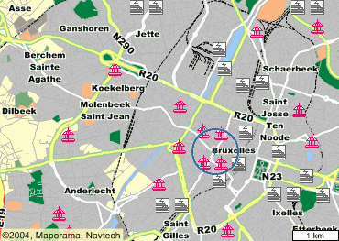
5.

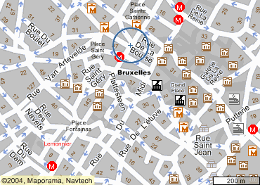
Etablis la correspondance possible :
Carte 1. 1 / 7500
Carte 2. 1 / 500 000
Carte 3. 1 / 1 000000
Carte 4. 1 / 14 999
Carte 5. 1 / 49 999

Trace chaque fois une flèche de la carte à l’échelle correspondante.

Corrige lorsque c’est nécessaire :

Échelle | Distance réelle | Distance sur la carte
1/ 100 000 | 9 km | 90 cm …………………….
1/25000 | 75 km…………………… | 30 cm
1/45000 | 27000 cm.......................... | 6cm
1/6000 | 1,2 km | 2cm...................................
1/1000 000......................... | 10km | 10cm
1/30 000 | 15 dam.................................. | 50cm
1/ 50 000 | 375km | 75 cm...................................
1 / 2.................................... | 650dam | 650cm
1/1 | 7500 dm | 7, 5 cm
1/ 250 000 | 62,5 km | 2,5 cm.................................
1/800 000.......................... | 240km | 3 cm
1/ 1 100 000 | 8250dam................................. | 75 cm
1/900 | 45 000cm | 5cm......................................
1/30……………………….. | 13,5km | 45 cm
1/60 000 | 4800dam | 8cm...................................

